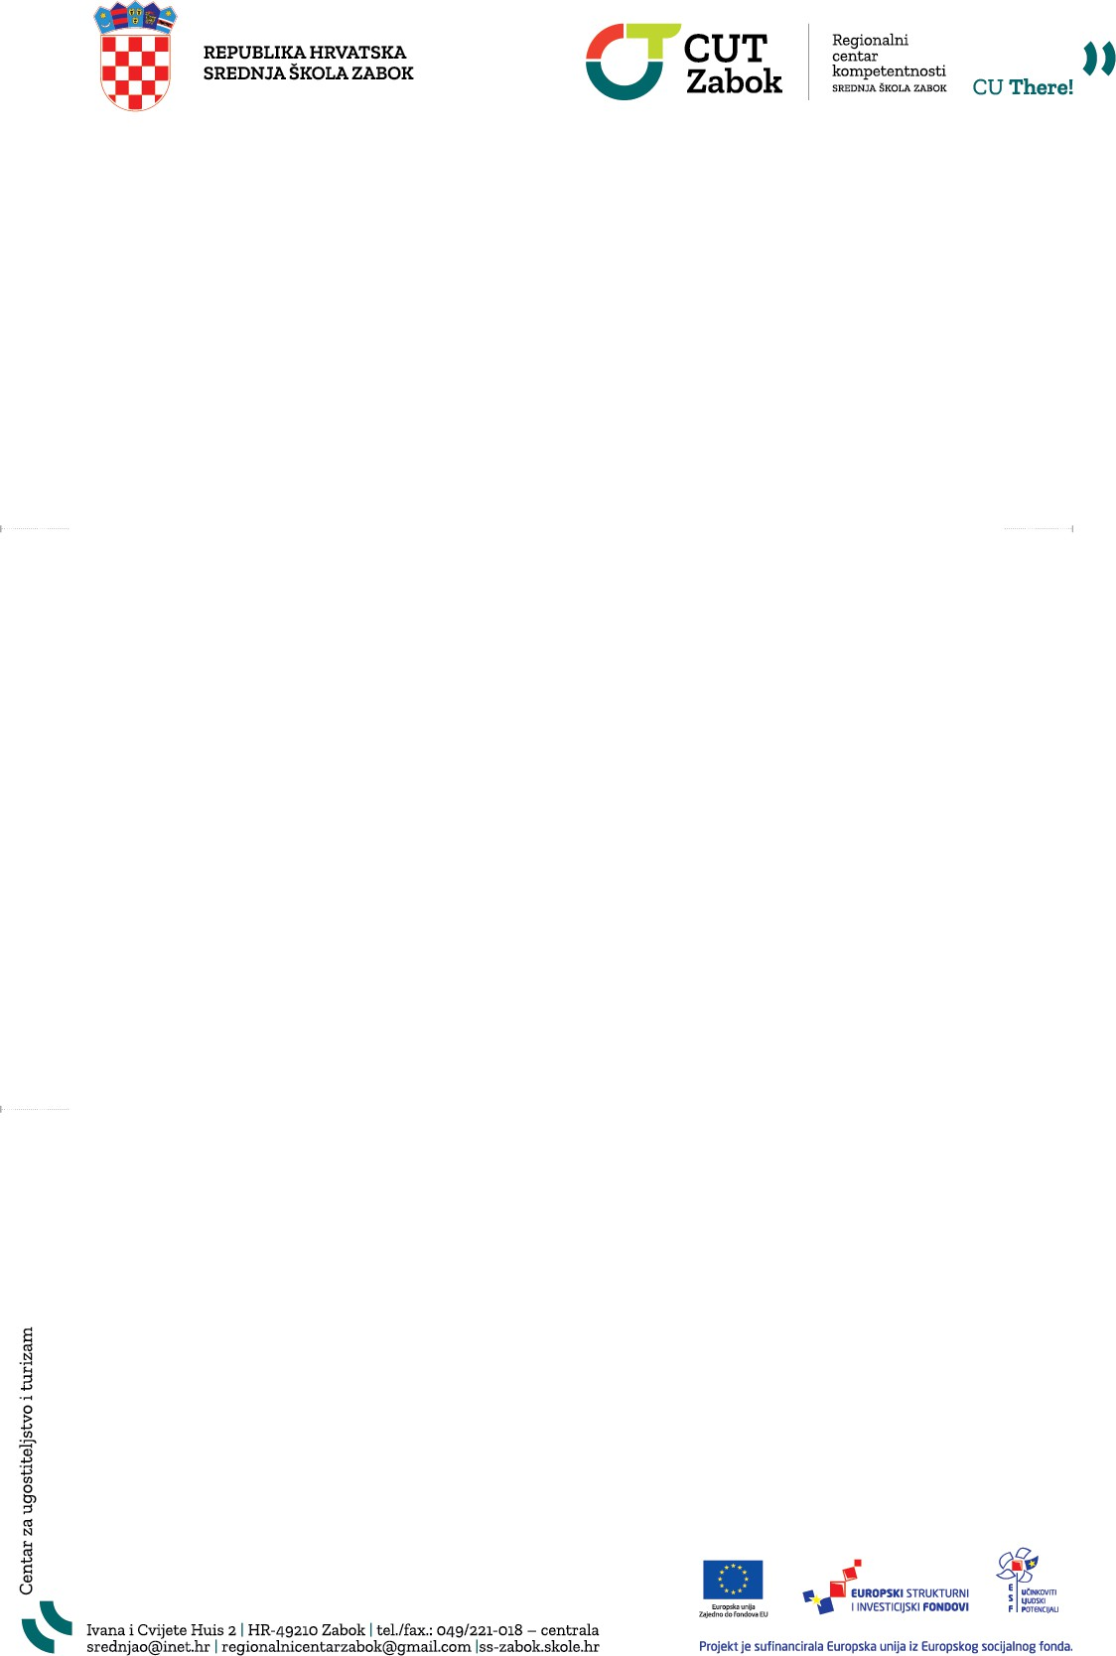
PRIJAVNICA ZA OBRAZOVANJE ODRASLIH
PROGRAM OBRAZOVANJA ZA STJECANJE MIKROKVALIFIKACIJE
PRIPREMA HRVATSKIH TRADICIJSKIH SLASTICA

- Osobni podaci

Ime i prezime:
OIB:
Datum, mjesto i država rođenja:
Državljanstvo:
Ime i prezime roditelja:
Kontakt: e – mail, broj mobitela
Adresa:
Radni status:

- Ispunjavanje uvjeta za upis u program obrazovanja za stjecanje mikrokvalifikacije
Priprema hrvatskih tradicijskih slastica

Stečeni obrazovni program:
Stečena školska ili stručna sprema:
Stečeno obrazovanje odnosi se na sektor Turizam i ugostiteljstvo.

- Dokumenti koje je potrebno priložiti uz prijavnicu za obrazovanje odraslih (priloženo označiti znakom X)

Preslika svjedodžbe/diplome zadnjeg završenog stupnja obrazovanja
Preslika osobne iskaznice
Životopis

- Izjava o korištenju osobnih podataka
Potpisom ove Prijavnice dajem privolu Srednjoj školi Zabok; Regionalnom centru kompetentnosti u turizmu i ugostiteljstvu Zabok za obradu osobnih podataka sa svrhom upisa i provođenja programa obrazovanja za stjecanje mikrokvalifikacije Priprema hrvatskih tradicijskih slastica.

- Podaci o načinu financiranja

Program se u potpunosti financira preko vaučera Hrvatskog zavoda za zapošljavanje.

Mjesto i datum: _________________________________

Ime i prezime polaznika: _________________________

Potpis polaznika: _______________________________

